Présentation projet

Le but du projet est de réaliser un jeu de tir laser sur cible. Six pistolets lasers sont à notre disposition ainsi qu’une mallette avec nos cibles comprenant des photodiodes. Le jeu consiste à viser une ou plusieurs cibles afin d’obtenir en fin de partie les scores de chaque joueur. Pour cela, il est nécessaire :

* de concevoir et mettre au point l’électronique de traitement du capteur en réception
* d'analyser théoriquement et de mettre en œuvre un procédé de traitement de signal pour distinguer efficacement les pistolets
* de concevoir et mettre au point le logiciel, en assembleur, qui permettra de trier les joueurs et de compter les points.

Ce rapport concerne les deux premières étapes du travail.

Problématique

Le jeu doit permettre à plusieurs joueurs de jouer en même temps. Il est donc nécessaire de pouvoir différencier chacun d’entre eux.

Pour cela, chaque pistolet laser émet un laser de fréquence bien distincte, et chaque fréquence est associée à un joueur. Les pistolets possèdent respectivement les fréquences suivantes :

* 85kHz
* 90kHz
* 95kHz
* 100kHz
* 115kHz
* 120kHz

Il faut alors être en mesure de différencier chaque signal.

En théorie

Pour cela, nous utilisons la transformée de Fourier qui permet de passer d’un signal temporel à son spectre de fréquences. Ce dernier nous permet de déterminer de quels pistolets vient le signal capté en entrée de la photodiode.

Ci- dessous, nous pouvons observer le signal obtenu après superposition des six tirs de pistolets en même temps ainsi que la transformée de Fourier de ce même signal :

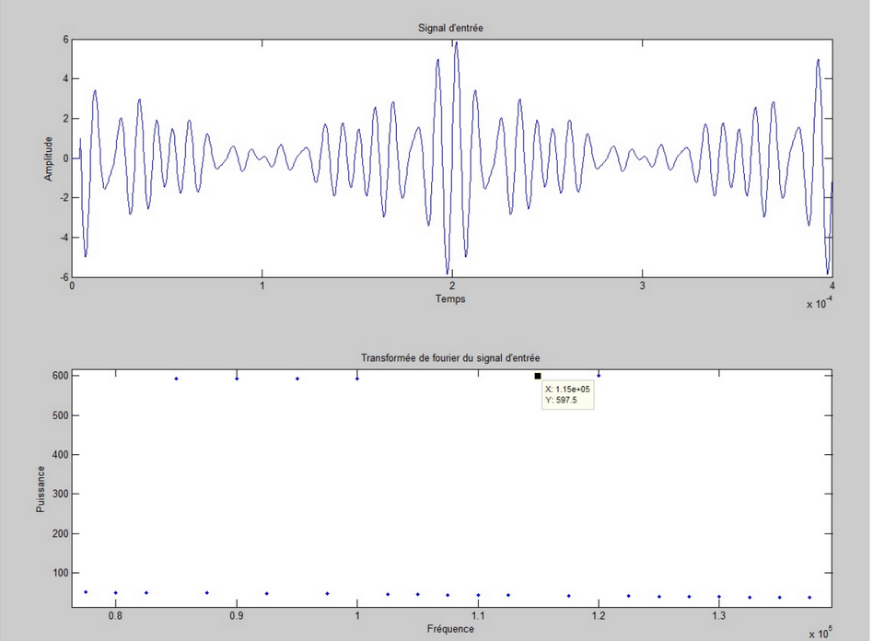

On peut observer grâce à la transformée de Fourier les six points correspondants aux six pistolets.

Cependant, quelques problèmes sont à éviter lorsque l’on souhaite traiter le signal d’entrée :

* Il ne faut pas prendre en compte la première mesure. Il est plus judicieux de prendre en compte les mesures à partir d’un certain temps pour être certain de mesurer quand le signal est présent. Sinon, le signal pourrait arriver alors que le système est déjà en train d’effectuer une mesure, et nous aurions une transformée de Fourier de ce même signal faussée.
* Il est nécessaire que la fenêtre de mesure soit un nombre entier de périodes du signal.
* Notre signal est discret car il est numérisé. De ce fait, il faut utiliser la transformée de Fourier discrète et il faut choisir la fréquence d’échantillonnage ainsi que la fenêtre d’acquisition tout en respectant le théorème de Shannon. Fe étant imposé, il faut sélectionner la fenêtre de mesure (T) ainsi que le nombre de points à enregistrer (N=T/Te).

1. Conversion laser/tension

Le faisceau laser des pistolets est capté par une photodiode spécialement adaptée. Celle-ci notée S fournit 550 mA/W et les lasers ont une puissance de 1mW. La photodiode produit ensuite un signal de même fréquence et d’intensité Ir proportionnelle à la puissance lumineuse du laser Φ.

Ir = S.Φ

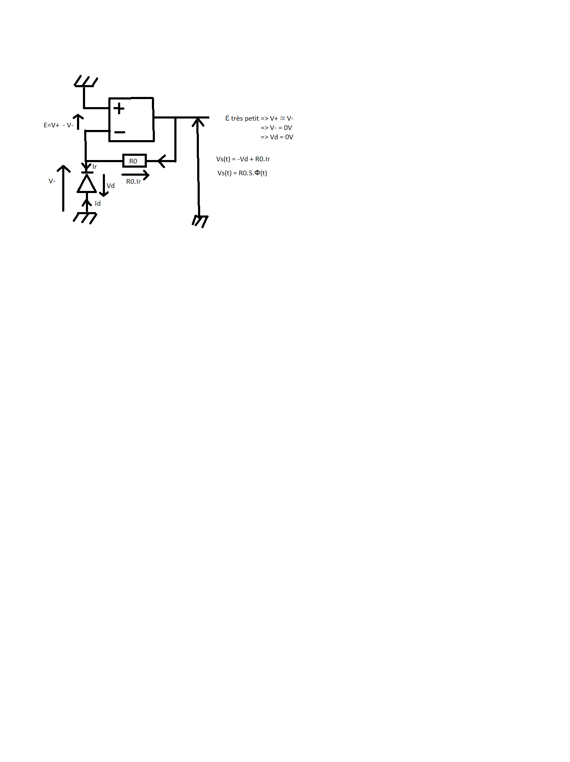 Un montage à transimpédence nous permet alors de transformer le courant en un signal de type tension.

Dans ce montage, l’intégralité du courant délivré par la photodiode passe dans la résistance. De ce fait, la tension aux bornes de la résistance suit une loi d’Ohm (U=RI) et la tension en sortie de l’AOP vaut Vs = R0.Ir ⬄ Vs = R0.S.Φ

- Tension voulue en sortie est de 0.2Vcc

- S = 0.55 A/

- Φ = 1mW

* R0 = Vs / (S. Φ) = 363 Ω Nous avons pris en pratique une résistance de 380 Ω car c’est la valeur la plus proche que nous avions à disposition.

1. Adaptation à la plage de l’ADC

1)Problématique

Le signal précédemment mis en forme puis filtré doit maintenant être traité numériquement. Notre ADC qui va permettre ce traitement accepte des tensions comprises entre 0 et 3V3. Cependant, notre signal est centré en 0 et possède donc des valeurs d’amplitude négatives. De plus, il possède un offset dû à la lumière ambiante.

Le but de la fonction est donc d’adapter la tension produite à la plage de l’ADC. Elle doit donc être comprise entre 0 et 3V3. Il faut donc centrer le signal au milieu de la plage , soit 1.65V.

Ainsi, en supposant que 6 tirs arrivent simultanément produisant chacun une onde de maximum 300mVcc (valeur obtenue en pratique), l’amplitude pic à pic de sortie sera, dans le pire cas, 0.3*6 = 1.8Vcc, ce qui est acceptable par l’ADC.

2)Résolution théorique

Il va donc être nécessaire d’amplifier le signal, puis de le translater.

Pour l’amplification, on décide de l’amplifier d’un facteur 2 ( ???). Ainsi il est seulement nécessaire de modifier la valeur de la résistance au niveau du montage transimpédance en la multipliant par 2 ???????.

Pour la translation, nous faisons le choix de créer un passe bas modifié. Il va permettre de supprimer la composante continue dûe à la lumière ambiante, mais il va également nous permettre de créer notre propre composante continue et lui donner une valeur qui nous arrange. Nous remplaçons donc la composante continue dûe à la lumière ambiante par une composante continue de 1.65V.

3)Réalisation

ẽ](https://fr.wiktionary.org/wiki/%E1%BA%BD)

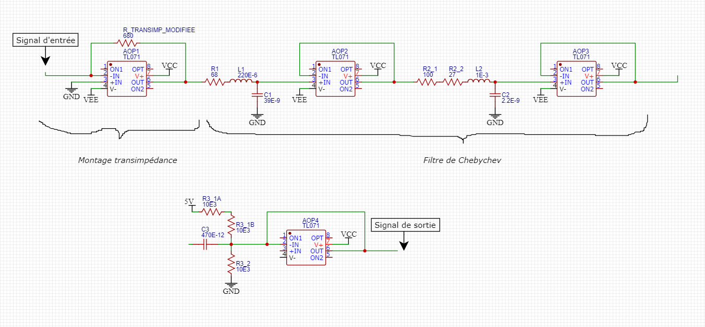

Dimensionnement de R1, R2 et C

Par la méthode du pont diviseur de tension, on a s(t) = (R2.E)/(R1+R2). Sachant qu’on veut s(t)=1.65V et qu’on a e(t)=5V, R2/(R1+R2) = 0.33.

De plus, il faut choisir des valeurs de résistance importantes pour éviter que notre montage ne chauffe trop. On choisit donc des résistances de l’ordre du k Ω.

On fixe arbitrairement R2 à 10k Ω. Ainsi, on déduit R1 = (R2/0.33) – R2 = 20.3k Ω.

Maintenant, on choisit arbitrairement que notre filtre ait une fréquence de coupure fc=50kHz pour que les fréquences inférieures soient supprimées. Cela nous permet de conserver les fréquences qui nous intéressent (celles de nos pistolets). Nous savons que fc=1/2pi.Req.C.

De plus, Req = (R1R2)/(R1+R2) = 6700 Ω => C = 1/2pi.fc.Req = 475pF.

Nous choisissons donc en pratique les valeurs suivantes : R1= R2= C=